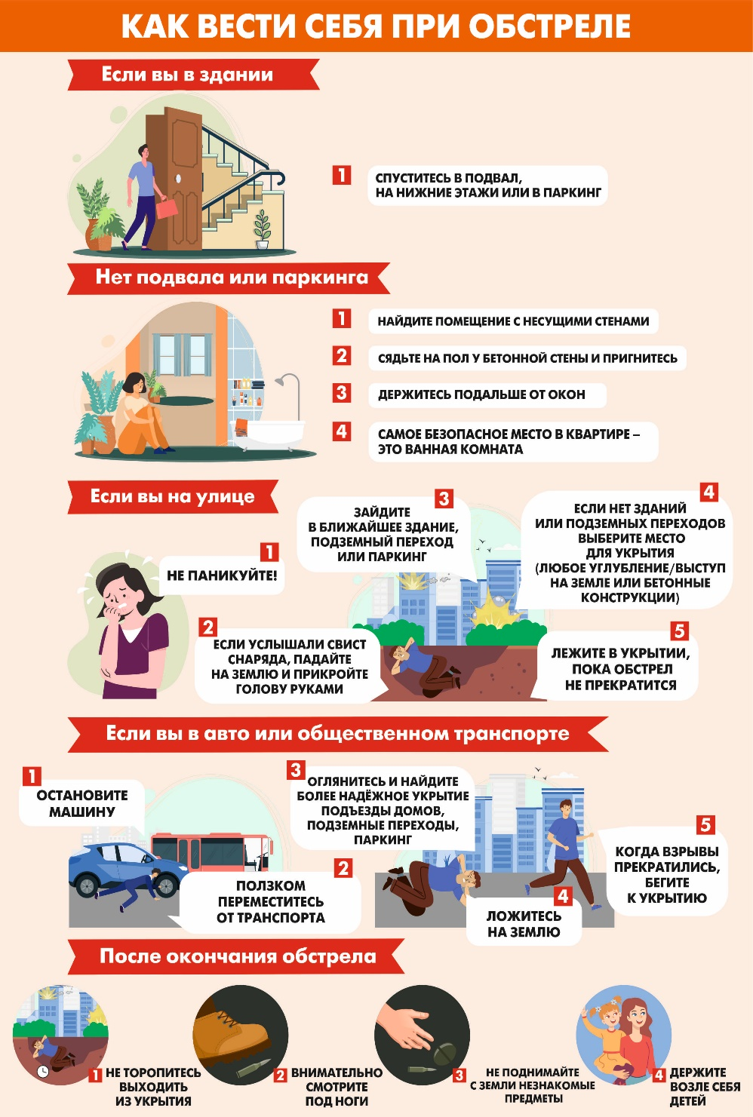

**Вниманию граждан: чтобы получать мгновенные сообщения о ЧС, происшествиях и угрозах, рекомендуется установить на смартфон «МЧС России» (+). В первую очередь – это система получения оперативной информации о возникших опасностях различного характера путем пуш-уведомлений – наиболее быстрый способ доведения информации о любых ЧС и происшествиях, которые доходят мгновенно при отправке.**

**ПРИ ОБНАРУЖЕНИИ ЛЕТЯЩЕГО БПЛА:**

**1. Если вы на улице - зайдите в ближайшее здание, в паркинг или подземный переход. При невозможности этого укройтесь за деревьями. Если вы в транспорте - по возможности остановитесь, выйдите и укройтесь в безопасном месте (ближайшее здание, паркинг, подземный переход). Если вы дома — отойдите от окон, перейдите в помещение без окон (коридор, ванная, туалет, кладовая).**

**2. После пролета БПЛА сообщите по номеру 112 время и место обнаружения летательного аппарата, примерный курс полета, визуальные особенности беспилотника. В момент пролета БПЛА не используйте мобильные телефоны и другие средства радиосвязи!**

**ПРИ ОБНАРУЖЕНИИ УПАВШЕГО БПЛА ИЛИ ЕГО ФРАГМЕНТОВ:**

**1. Не подходите к обломкам БПЛА и не трогайте их. Отойдите на безопасное расстояние. Предупредите окружающих об опасном месте.**

**2. Сообщите о месте падения БПЛА или его обломков по телефону 112. Также вместе с МЧС напоминаем действия при поступлении сигнала о ракетной опасности или обстреле: 1. Если вы дома — отойдите от окон, перейдите в помещение без окон со сплошными стенами (коридор, ванная, туалет, кладовая). Если вы на улице — укройтесь на нижних этажах ближайшего здания, в паркинге, подземном переходе. Не пользуйтесь лифтами! Если вы в транспорте — остановитесь, выйдите из транспорта и укройтесь на нижних этажах ближайшего здания, в паркинге, в подземном переходе. 2. Дождитесь отбоя сигнала об опасности.**

**И, конечно же, в любой ситуации постарайтесь не паниковать.**

**Действия при обнаружении беспилотного летательного аппарата**

**По всем вопросам звоните в МБУ «АСЦ» по телефонам 5-26-81 ИЛИ 112**